Формирование эстетического воспитания студентов СПО на занятиях физики через проектную деятельность
Ступникова Марина Федоровна
преподаватель
Государственное бюджетное профессиональное образовательное учреждение Московской области «Мытищинский колледж»

Современная система среднего профессионального образования ставит перед преподавателями задачу не только формирования у студентов профессиональных компетенций, но и всестороннего гармоничного развития личности обучающегося. Согласно Федеральному закону «Об образовании в Российской Федерации», «образование — это единый целенаправленный процесс воспитания и обучения, являющийся общественно значимым благом и осуществляемый в интересах личности, семьи, общества и государства» [1].
Данный нормативный подход отражает фундаментальный принцип отечественной педагогической школы. Классики и современные исследователи педагогики — К.Д. Ушинский, В.А. Сластёнин, И.Я. Лернер, М.Н. Скаткин — рассматривали образование как неразрывное триединство обучения, воспитания и развития. Обучение дает знания, воспитание формирует ценности и отношение, а развитие обеспечивает рост способностей [2,3,4]. Разрыв этой связи снижает качество подготовки специалиста. Именно в этом контексте перед педагогом встает вопрос о том, как интегрировать воспитательный потенциал в дисциплину технического цикла — физику. Часто физика воспринимается студентами как сугубо теоретическая наука, оперирующая формулами и абстрактными законами. Однако проектная деятельность позволяет перевести знание в плоскость творчества. Важным аспектом этой работы является требование к эстетике выполняемых проектов. Студент должен понять: работающий механизм — это хорошо, но механизм аккуратный, продуманный и визуально гармоничный — это признак профессионализма и высокой культуры труда.
Эстетическое воспитание на уроках физики реализуется через принцип «технической красоты». Он подразумевает, что качественное изделие должно быть не только функциональным, но и приятным глазу. Это достигается через:
1. Аккуратность исполнения: точность соединений, отсутствие следов лишнего клея, ровные срезы.
2. Композиционную целостность: симметрия, пропорциональность деталей.
3. Декоративную обработку: покраска, оформление, выбор материалов.
В рамках учебной дисциплины «Физика» студенты выполняют проекты по созданию моделей, демонстрирующих физические законы. Критерии оценки таких работ обязательно включают пункт «Эстетика и дизайн», что мотивирует обучающихся уделять внимание внешнему виду изделия наравне с его функциональностью.
Проведем анализ студенческих проектов как пример эстетического воспитания, для этого рассмотрим опыт реализации подхода на примере серии проектов, выполненных студентами техникума. Работы объединены темами «Физика в игрушках» и «Учебно-наглядное пособие», но каждая из них раскрывает разные грани эстетического восприятия.
1. Эстетика сложности и порядка: «Машина Голдберга» (рисунок 1).
Проект представляет собой сложное устройство, выполняющее простую задачу через цепочку из последовательных действий. Для реализации замысла использовалась фанерная основа размером 40×35 см на деревянной рамке, 2 стальных шарика, 8 наклонных плоскостей, 3 спинера, 5 элементов домино (фанера 5мм), механизм толкания: брусок + пружина + спичка, механизм активации: деревянная палка + металлическая наклонная плоскость, игрушечная машинка (финишный элемент).
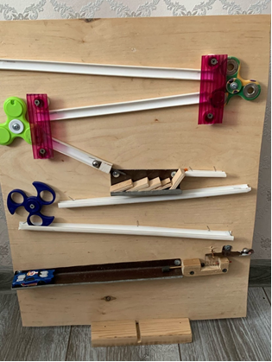
Рисунок 1 – Модель машины Голберга

Порядок выполнения работы:
1) Подготовить основание: закрепить фанерный лист на деревянной рамке-подставке.
2) Разметить на фанере расположение всех элементов машины.
3) Изготовить и закрепить 8 наклонных плоскостей (направляющих) с расчетом угла наклона для свободного качения шариков.
4) Установить 3 спиннера (зеленый, салатовый, синий) в местах преобразования движения, проверить свободу вращения.
5) Изготовить 5 элементов домино из фанеры толщиной 5 мм, установить их в цепочку с равными интервалами.
6) Собрать механизм толкания: закрепить брусок с пружиной и спичкой в начальной точке цепи.
7) Изготовить 3 механизма активации: соединить деревянные палки с металлическими наклонными плоскостями.
8) Установить механизмы активации в соответствующих точках цепи.
9) Разместить 2 стальных шарика (рабочих тела) на стартовых позициях.
10) Установить игрушечную машинку как финишный элемент в конце цепи. Провести тестирование всей цепи.
11) При необходимости отрегулировать положение элементов для обеспечения бесперебойной работы всей системы. Проверить эстетическую составляющую: аккуратность креплений, симметрию расположения элементов, отсутствие следов клея.
Воспитательный аспект: Создание машины Голдберга требует высочайшей дисциплины и аккуратности. Любая небрежность в креплении наклонных плоскостей, спиннеров или домино приводит к сбою цепи. Студенты учатся видеть красоту в порядке и точности взаимодействия механизмов. Гармоничное расположение элементов на плоскости (компоновка) развивает пространственное мышление и чувство пропорции.

2. Эстетика формы и образа: «Шустрый цыпленок» (рисунок 2).
Материалы: березовая фанера, гвоздь (1 шт.), свинцовые грузики (2 шт.), пластины из поликарбоната (2 шт.), суперклей, гуашь.
Инструменты: лобзик, дрель со сверлами, наждачная бумага, карандаш, кисть для рисования.
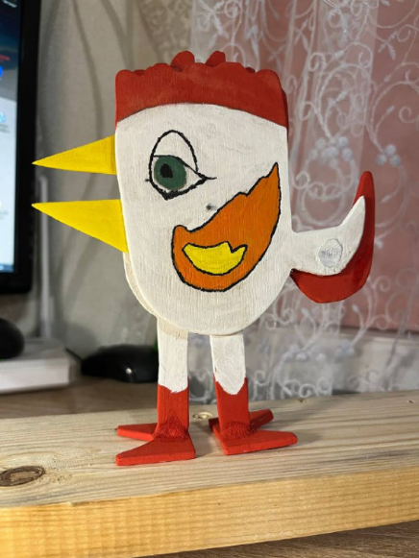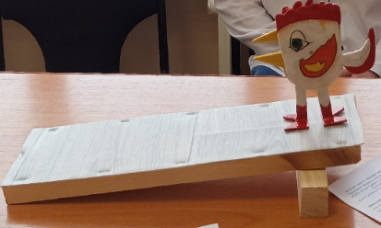
Рисунок 2 – Модель «Шустрый цыпленок»

Порядок выполнения работы:
1) Сделать шесть бумажных заготовок (трафаретов).
2) Перенести трафарет на лист фанеры.
3) Вырезать лобзиком из фанеры шесть деталей, обработать и отшлифовать края и плоскости наждачной бумагой.
4) Просверлить отверстие посередине деталей (для оси-гвоздя), затем склеить детали между собой клеем.
5) Собрать фигуру в единое целое: вставить гвоздь в отверстие и закрепить пластины из поликарбоната (крылья/стабилизаторы).
6) Экспериментальным путем определить требуемый вес грузика и место его крепления в хвосте для балансировки.
7) Просверлить отверстие для грузика в хвосте, установить и зафиксировать грузик клеем. Раскрасить фигурку гуашью.
В данном проекте физические законы (центр тяжести, равновесие) скрыты за художественным образом.
Воспитательный аспект: Модель «Шустрый цыпленок» из березовой фанеры требует тщательной шлифовки краев и плоскостей перед склейкой. Финальным этапом является раскрашивание фигурки гуашью. Здесь студенты сталкиваются с задачей цветового оформления: как сделать игрушку привлекательной, не нарушив восприятия формы. Работа с гвоздями и скрытыми грузиками в хвосте формирует понимание того, что внешняя легкость и красота часто держатся на скрытой внутренней прочности.

3. Эстетика инженерной конструкции: «Подъемный кран» и «Катапульта»
Эти проекты относятся к номинациям «Учебно-наглядное пособие». Они демонстрируют красоту инженерной мысли.
Модель «Подъемный кран» (рисунок 3)
Материалы: палочки для леденцов, палочки для мороженого, суперклей, нить капроновая, катушка для ниток, противовес из свинца (прямоугольник 5×2,5 см, 90 г), карабин, пенопласт, пластиковые стяжки (2 шт.).
Инструменты: канцелярский нож, линейка, карандаш, ножницы.
Порядок выполнения работ:
1) Склеить между собой по 2 палочки для леденцов. Всего необходимо изготовить 28 таких комплектов.
2) Склеить 4 комплекта вместе в один квадратный брусок. Всего необходимо изготовить 7 брусков.
3) Нарезать палочки для мороженого на отрезки: 17 штук по 6,5 см и 12 штук по 5 см. Также подготовить 3 палочки для леденцов длиной по 3 см.
4) Изготовить башню крана. Использовать 4 бруска и 16 палочек для мороженого (по 6,5 см). Склеить бруски в квадратную колонну, используя палочки как перекладины. Расстояние между перекладинами — 9 см.
5) Изготовить стрелу крана. Использовать 3 бруска и 12 палочек для мороженого (по 5 см). Склеить бруски в треугольную конструкцию, используя палочки как перекладины. Расстояние между перекладинами — 8 см. Для усиления конструкции между основными перекладинами приклеить 3 подготовленные палочки для леденцов (по 3 см).
6) Соединить детали крана. Подвижно соединить стрелу с башней при помощи ниток и суперклея (обеспечить возможность подъема/опускания стрелы).
7) Изготовить основание. Вырезать из пенопласта куб 10×10 см высотой 5 см. Подготовить место крепления башни (вырезать углубление или площадку) и надежно закрепить башню на основании.
8) Установить противовес. Закрепить свинцовый груз на заднем конце стрелы (за точкой крепления к башне) при помощи пластиковых стяжек (2 шт.).
9) Подготовить подъемный механизм: намотать на катушку капроновую нить длиной 1 м.
10) Закрепить катушку с задней стороны башни. Для надежности оси вращения приклеить дополнительную палочку для мороженого (6,5 см).
11) Пропустить нить через конец стрелы (подвесить грузовой крюк) и привязать к ней карабин. Прицепить к карабину груз и проверить работу крана.
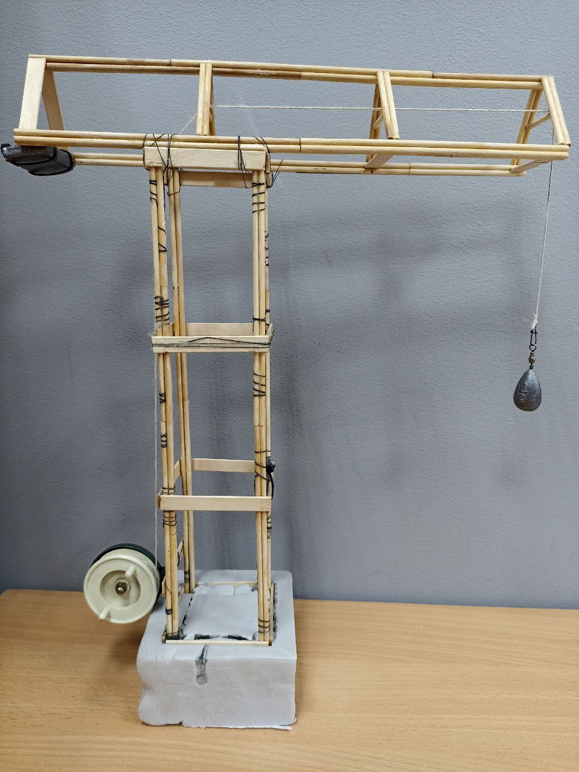
Рисунок 3 – Модель «Подъемный кран»

Воспитательный аспект: Конструкция собирается из множества однотипных элементов (палочек для леденцов и мороженого), склеенных в бруски и решетчатые структуры. Эстетика здесь заключается в симметрии башни и стрелы, ровности углов и аккуратности намотки нити на катушку. Противовес из свинца должен быть надежно закреплен и не нарушать визуальный баланс модели. Студенты учатся видеть красоту в жесткости конструкций и целесообразности каждой детали.
Модель «Катапульта» (рисунок 4)
Оборудование: палочки для леденцов, канцелярские резинки, нитки, теннисный мяч, формочка-ковш.
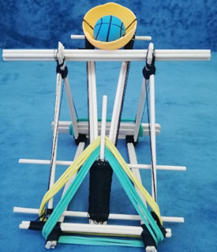
Рисунок 4 – Модель катапульта

Проект требует точной разметки (отмерение 10 см, деление палочек пополам) и симметричной сборки брусьев. Красота катапульты — в ее готовности к действию, в натяжении резинок и прочности соединений. Небрежная связка палочек не только портит вид, но и снижает эффективность запуска, что наглядно демонстрирует связь между эстетикой сборки и качеством работы механизма.
Для успешной реализации эстетического воспитания в рамках проектной деятельности реализуются следующие аспекты:
- Введены критерии оценки дизайна, где четко проговаривается, что «аккуратность» — это часть физической грамотности инженера.
- Поощряется творческая доработка: разрешается и приветствуется добавление декоративных элементов, если они не нарушают физику процесса.
- Проводится предзащита проектов, где обсуждается внешний вид модели до финальной сборки, указывая на возможные визуальные диспропорции.
- Акцентируется внимание на культуре производства: использование инструментов (лобзик, клей, нож) должно сопровождаться поддержанием чистоты рабочего места, что также является частью эстетической культуры.
Опыт реализации проектной деятельности на уроках физики показывает, что требование к эстетике изделий положительно влияет на общую мотивацию студентов. Когда модель выглядит красиво, у автора возникает чувство гордости за выполненную работу, желание продемонстрировать ее окружающим.
Таким образом, через конструирование моделей мы формируем у студентов СПО не только понимание физических законов, но и вкус, аккуратность, стремление к совершенству. Это и есть реализация воспитательного потенциала физической науки, где красота механизма становится отражением красоты мысли его создателя.
Проектная деятельность на уроках физики позволяет реализовать все три компонента образовательного процесса:
- Обучение — усвоение физических законов через практику их применения в моделях;
- Воспитание — формирование эстетического вкуса, дисциплины, культуры труда;
- Развитие — совершенствование инженерного мышления, креативности, навыков проектной работы.
Интеграция эстетического воспитания в техническую дисциплину демонстрирует, что качество образования достигается не через разделение, а через гармоничное единство обучения, воспитания и развития личности будущего специалиста в соответствии с требованиями Федерального закона «Об образовании в Российской Федерации».
Список использованных источников:
1. Федеральный закон «Об образовании в Российской Федерации» от 29.12.2012 № 273-ФЗ.
2. Сластёнин В.А., Исаев И.Ф., Шиянов Е.Н. Педагогика: учебное пособие для студентов высших учебных заведений. — М.: Академия, 2013. — (Обоснование триединства обучения, воспитания и развития).
3. Лернер И.Я. Дидактическая система методов обучения. — М.: Знание, 1981.
4. Скаткин М.Н. Проблемы современной дидактики. — М.: Педагогика, 1984.

